**森林火险气象等级预报**

2025年08月27日

**湖南省气象台 签发：陈静静**

一、未来三天天气预报

**今天晚上到明天，湘南、湘西受副高边缘偏东气流影响，部分地区有阵性降雨，其他地区受副热带高压控制，以晴热高温天气为主，最高气温可达39℃左右；29日至30日白天受东风扰动及高空波动共同影响，全省云系增多，大部分地区有阵雨或雷阵雨，其中湘西北局地大雨。具体预报：**

**今天晚上至明天白天**，晴天间多云，湘西北、湘南部分地区有小到中等阵雨或雷阵雨；南风2～3级，雷雨时局地阵风7～9级；最高气温湘西、湘南34～36℃，其他地区37～39℃，最低气温23～27℃。

**28日晚上至29日白天**，湘西北多云转小到中等阵雨或雷阵雨，其他地区晴天到多云，湘西、湘南部分地区有小到中等阵雨或雷阵雨；南风2～3级，雷雨时局地阵风7～9级；最高气温湘西、湘南34～36℃，其他地区37～39℃，最低气温23～27℃。

**29日晚上至30日白天**，湘西北阴天有小到中等阵雨或雷阵雨，局地大雨，其他地区多云，大部分地区有阵雨或雷阵雨；湘中以北南风转北风2～3级，其他地区南风2～3级，雷雨时局地阵风7～9级；最高气温湘西、湘南32～34℃，其他地区34～38℃，最低气温23～28℃。

二、未来三天森林火险气象等级预报

**28日**，全省大部分地区森林火险气象等级较低。（图1)

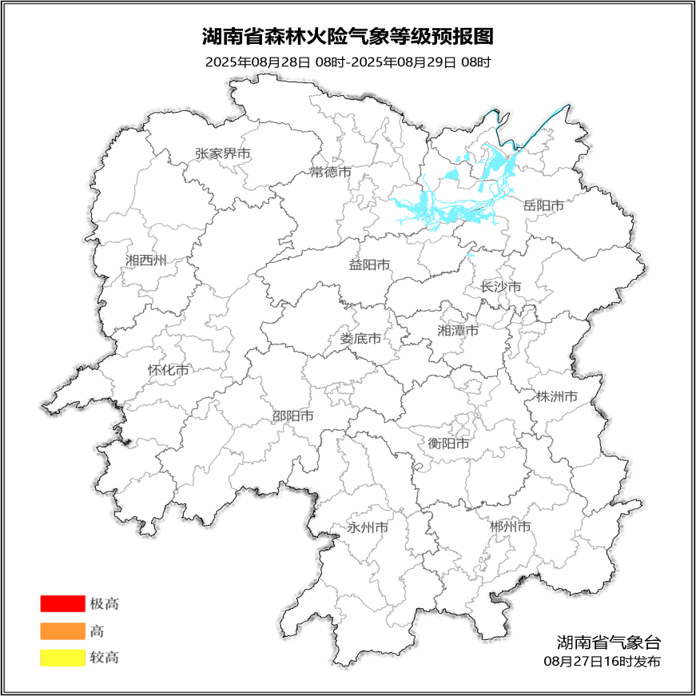

**图1 湖南森林火险气象等级预报（08月28日）**

**29日**，全省大部分地区森林火险气象等级较低。（图2)

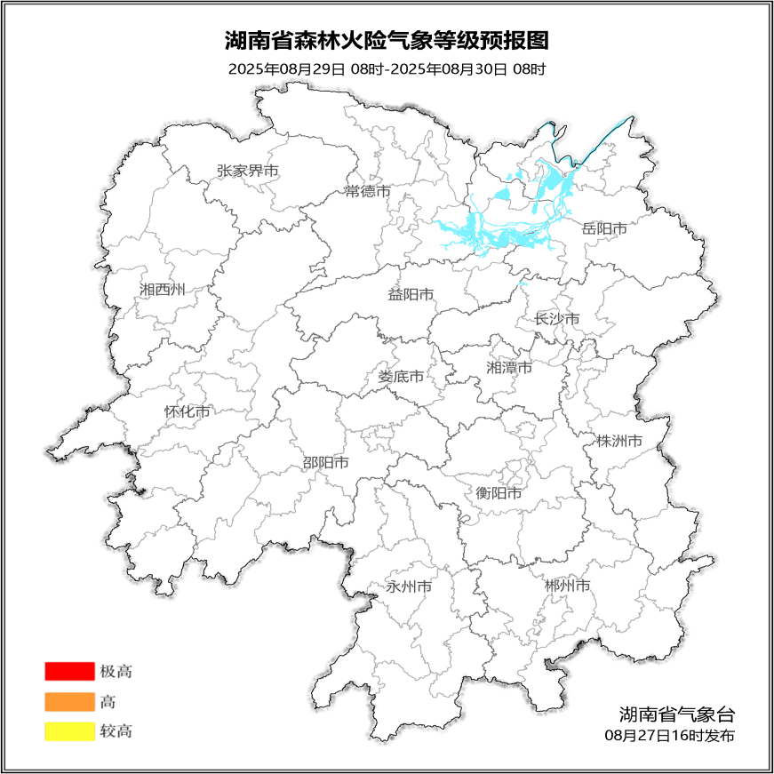

**图2 湖南森林火险气象等级预报（08月29日）**

**30日**，全省大部分地区森林火险气象等级较低。（图3)

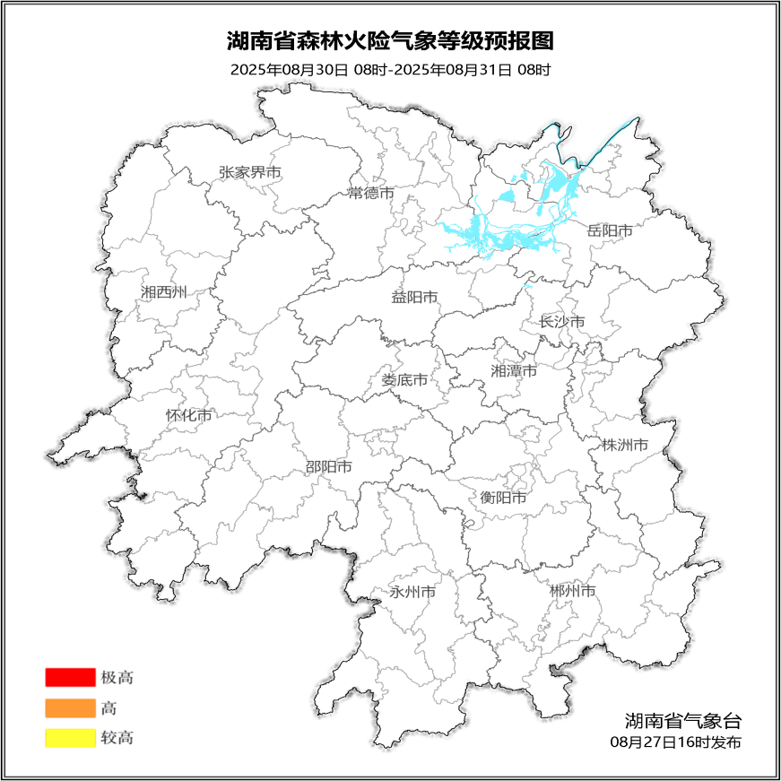

**图3 湖南森林火险气象等级预报（08月30日）**

三、关注与建议

未来三天，全省大部分地区森林火险气象等级较低，请密切关注后期天气变化趋势。

湖南省气象台